OFICIO NÚMERO: CMS/2020.
ASUNTO: INFORME MENSUAL/ NOVIEMBRE/ 2020
LIC. ALMA ROSA SANCHEZ DELGADO
DIRECTORA DE TRANSPARENCIA
PRESENTE

Por medio de la presente le envío a usted un cordial y afectuoso saludo, deseando goce de cabal salud, como son mis mejores deseos, al mismo tiempo, le presento a usted el Informe Mensual de Comusida correspondiente al mes de Noviembre.
En el transcurso del mes de Noviembre se realizaron pruebas duales de prevención de VIH- Sida e ITS., como son orientación presencial en las instalaciones de Comusida, en las cuáles se atiende a mujeres, hombres, trabajadores sexuales, jóvenes, migrantes, etc., con la finalidad de que conozcan las diferentes Infecciones de transmisión sexual, como prevenirlas, y de haberlas contraído canalizarlas para su tratamiento con la institución de salud correspondiente, siguiendo con las medidas de Higiene correspondientes por el covid19.
Se realizó periódicos murales en conmemoración al 25 Noviembre día internacional de la eliminación de la violencia contra la mujer
A si mismo Se realizó el día 18 de Noviembre la plática prevención de VIH y concientización, además de tocar temas de ITS, en conmemoración al “Día Nacional de la prueba de detección del VIH
A población de la delegación de Mezquitic de la magdalena además de la plática se hizo entrega de folletos, preservativos y aplicación de pruebas.

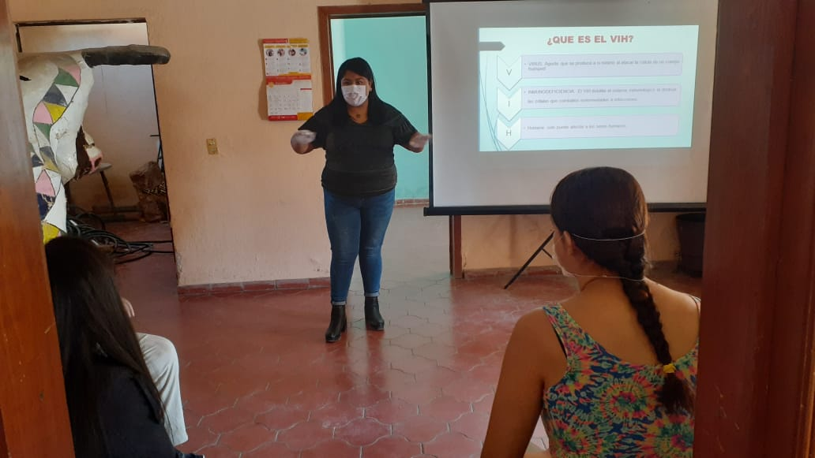
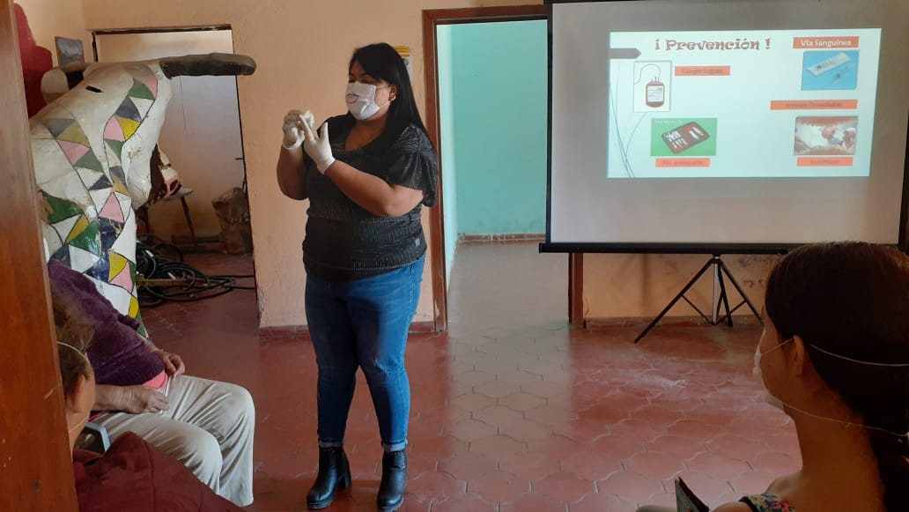
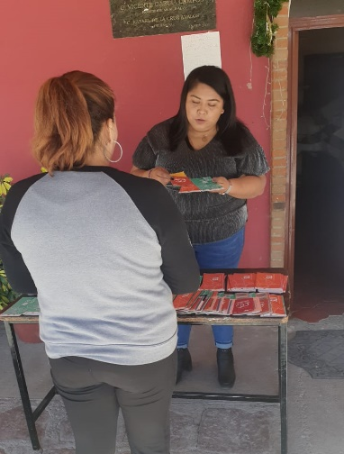

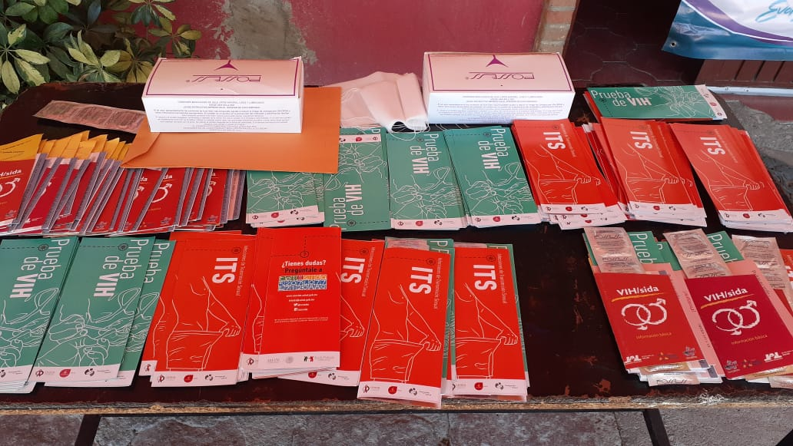
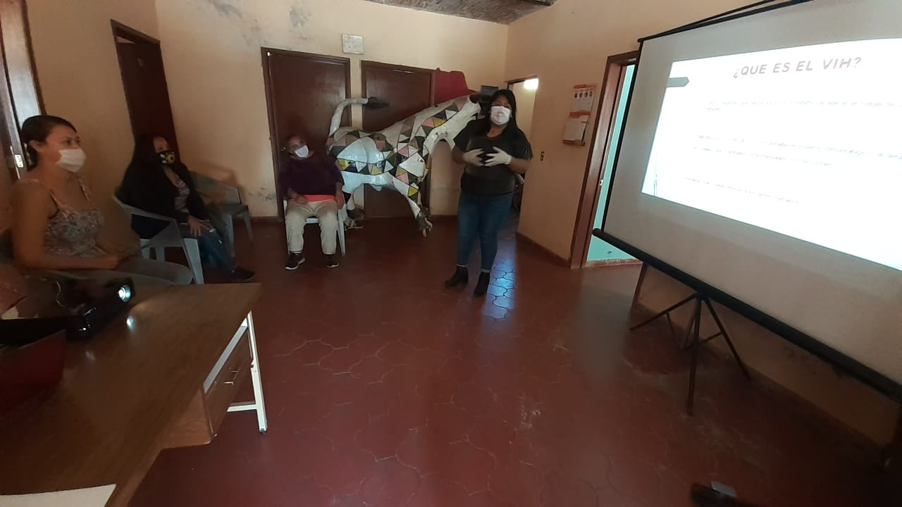
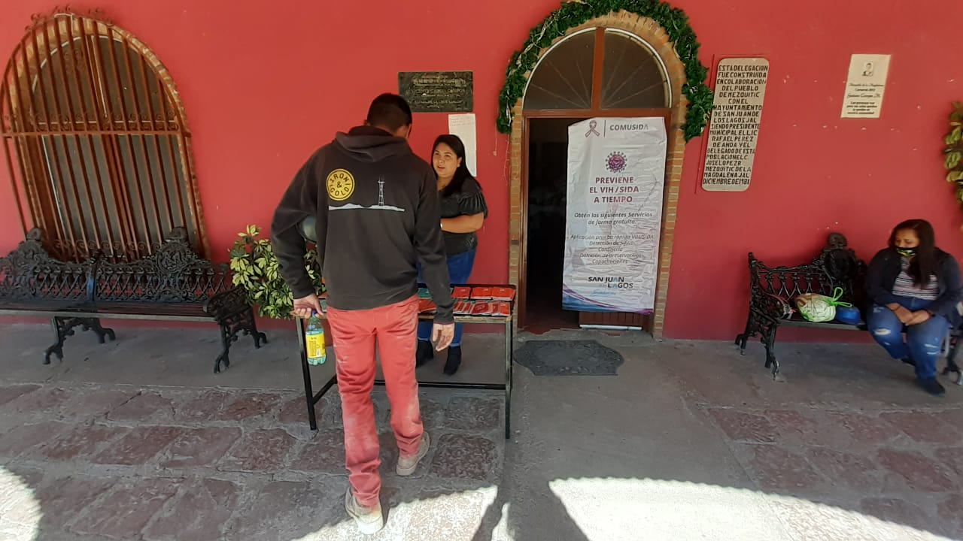
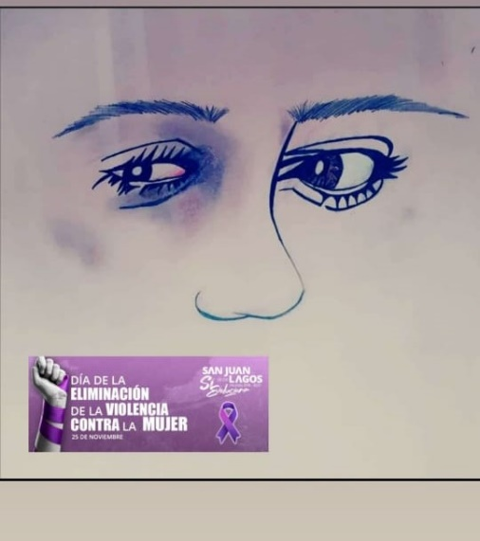
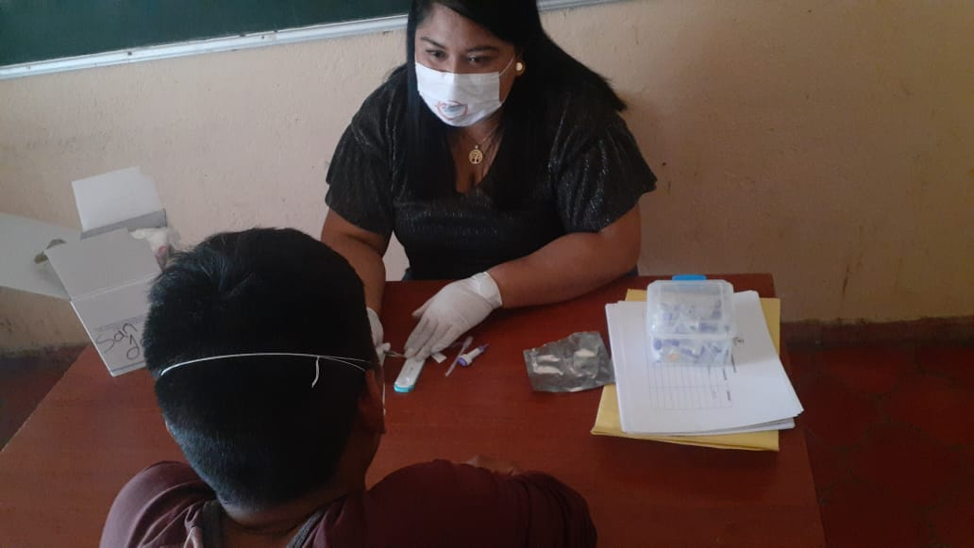

“2020, AÑO DE LEONA VICARIO BENEMÉRITA MADRE DE LA PATRIA”
SAN JUAN DE LOS LAGOS JALISCO

___________________________________________________________
Abogada Diana Laura Martínez Estrada
Coordinadora de Comusida

